Sud-Ouest du 12 juillet 2015 par Xavier Sota

« Situation sous contrôle »

100 hectares de pins sont partis en fumée. L’incendie qui s’est déclenché vendredi soir est désormais maîtrisé.
- Sur un sol de tourbe, le feu peut repartir. Les pompiers arrosent mètre après mètre pour éviter une reprise. Un travail qui va durer plusieurs jours.© PHOTOS GUILLAUME BONNAUD
- Toute la journée, le Dash a répandu du retardateur sur les zones les plus sensibles. Vendredi, une centaine de pompiers était à pied d’œuvre. Ils étaient encore 80 toute la journée d’hier
- 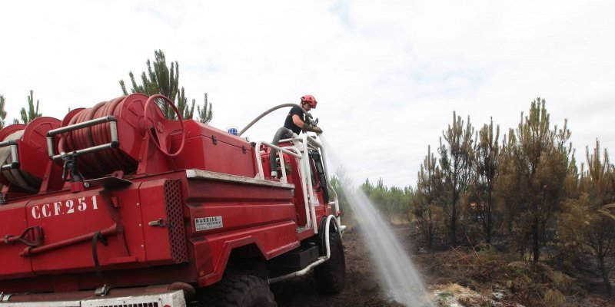
- Sur un sol de tourbe, le feu peut repartir. Les pompiers arrosent mètre après mètre pour éviter une reprise. Un travail qui va durer plusieurs jours.© PHOTOS GUILLAUME BONNAUD

XAVIER SOTA
x.sota@sudouest.fr

Des dizaines de bouteilles d'eau s'entassent sur le tableau de bord des camions pompe des pompiers de Cadillac. À 13 heures hier, ils ont regagné leurs pénates après une nuit et une matinée passées à lutter contre le feu. Une colonne formée de volontaires.

Vendredi soir, après une semaine de travail, ces civils ont enfilé leur tenue de pompier pour gagner Saint-Jean-d'Illac où un violent incendie s'est déclaré pour des raisons encore indéterminées. Respectant à la lettre les deux mots inscrits sur l'écusson qu'ils portent à l'épaule : « Courage et dévouement », devenu au fil du temps la devise des pompiers civils.

Défendre deux maisons

« On fera une bonne sieste et ça repartira », savourait d'avance l'un d'entre eux. Dans la nuit, 100 hectares de jeunes pins d'une dizaine d'années sont partis en fumée. Mais très vite, le sort de la bataille était scellé.

Vendredi soir, à 23 heures, le feu était « fixé » et les deux habitations qui ont été léchées par les flammes se sont retrouvées hors de danger après des heures d'angoisse. Mais tout l'enjeu était de « défendre » une ligne à haute tension et de ne pas se laisser piéger par un vent tournant. Il aura tout de même fallu déployer les grands moyens pour juguler ce premier gros incendie de l'été en Gironde.

Compte tenu des températures et de la sécheresse, ce premier départ d'ampleur pouvait prendre des proportions importantes. Au plus fort de l'incendie, plus d'une centaine de pompiers (professionnels et volontaires) venus de toute la Gironde étaient sur le pont. Ils ont reçu l'appui de quatre Canadair. Deux étaient prépositionnés à Mérignac, les deux autres sont arrivés directement de Marignane, dans les Bouches-du-Rhône.

Hier matin, les quatre « Pélicans » (code radio pour les Canadair), ont été dépêchés dans le Sud-Est de la France où les risques d'incendie étaient très hauts. Un cinquième appareil, un Dash, a poursuivi ses rotations toute la journée d'hier pour répandre du retardateur de feu.
Feu fixé

« Il faudra plusieurs jours pour arriver à l'extinction totale », explique le commandant Sébastien Castel, du Service départemental d'incendie et de secours (Sdis) Gironde. En effet, fixé ne veut pas dire éteint.

Aussi samedi, les 80 pompiers encore mobilisés arpentaient une forêt noire et cendrée pour arroser une tourbe encore fumante. « On procède au travail de bordure », poursuit l'officier. Traduction : un bulldozer du Sdis creuse un sillon autour du feu pour le circonscrire dans un périmètre donné. Il s'agit ensuite de tout éteindre. Un travail long et fastidieux qui devrait durer jusqu'en début de semaine. Le dispositif ne sera levé qu'avec la certitude qu'un départ de feu ne puisse se reproduire.
Les pompiers prendront leur part ainsi que la DFCI (Défense des forêts contre l'incendie), une association loi 1901 qui associe tous les acteurs de la forêt qui assurent son entretien et sa surveillance.

Hier soir, les pompiers étaient encore mobilisés pour surveiller l'incendie. Les soldats du feu restent en alerte puisque le risque reste fort en Gironde. Département qui, contrairement aux idées reçues, affiche le plus grand nombre de départs de feu chaque année. « Notre atout, c'est la nature du sol et l'absence de vent comme le mistral. Ce qui rend le travail d'extinction plus aisé », relève le commandant Sébastien Castel

  - SAINT-JEAN-D'ILLAC
  - VOIR TOUS LES COMMENTAIRES

